**全科協令和７年度第１回総会 事後アンケート**

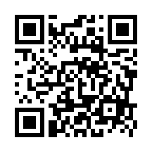お忙しいところ第１回総会にご参加いただきありがとうございました。今後の運営の参考にさせていただきますので、各項目について、該当する□にチェックしてください。また、ご意見・ご提案等がありましたら意見欄にお書きください。参加者個人としてご記入いただいて結構です。

右の二次元コードを読み取っていただくと、同アンケートをGoogle formで回答できますので是非ご利用ください。　URL: https://forms.gle/axSSD1Q2uybu2Fy36

機関名

１．開催時期　　　　　　　　　□とても良い　　　　　□良い　　　　　□ふつう　　　　　□悪い　　　　　□とても悪い

意　見

２．総会の進行　　　　　　　　□とても良い　　　　　□良い　　　　　□ふつう　　　　　□悪い　　　　　□とても悪い

意　見

３．情報交換会の内容 　　　□とても良い　　　　　□良い　　　　　□ふつう　　　　　□悪い　　　　　□とても悪い

意　見

４．今後の記念講演について

ご要望

５．今後の施設見学について

ご要望

６．研究発表大会テーマについて（令和８年２月開催）

ご要望

７．全科協ニュースでの特集テーマについて

ご要望

８．第２回総会の開催館として開催のご希望があれば、機関名とお名前、ご連絡先をご記入ください

９．その他

意　見

【アンケートご提出先】全科協事務局　email: [info@jcsm.jp](mailto:info@jcsm.jp)